Hallo!
Heute üben wir ein bisschen die Perfektformen. Auf diesem Arbeitsblatt sind die Aufgaben für Perfekt, die du an verschiedenen Intenetseiten finden kannst. Folge dem Link und löse die Aufgaben.

(Na tem delovnem listu so naloge za perfekt, ki jih najdeš na različnih spletnih straneh. Sledi povezavi in reši naloge.)

Viel Erfolg!
Veliko uspeha!

Deutsche virtuelle Grammatik
PERFEKT
Übungen

1. Wie heißt das Partizip Perfekt?
http://www.aufgaben.schubert-verlag.de/xg/xg04_08.htm
http://www.schubert-verlag.de/aufgaben/xg/xg07_07.htm
http://freeweb.t-2.net/nemscina/krompir/Nepravilni/Nepr-PE2.htm
http://freeweb.t-2.net/nemscina/krompir/Nepravilni/Nepr-PE2-1.htm

2. Gestern Abend
Peter unterhält sich mit einem Kollegen darüber, was er am vorigen Abend gemacht hat.

3. Post aus Teneriffa  Peter hat Urlaub auf Teneriffa gemacht. Auf dem Rückflug schreibt er seinen El tern. | 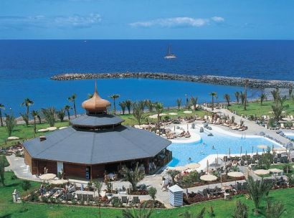

4. Gespräch im Kaffepause

5. Perfektformen - Verben zum Thema "Urlaub"
Ergänzen Sie die Tabelle wie im Beispiel. http://donnerwetter.kielikeskus.helsinki.fi/dvg/Verben/perfekt/perf_de_inhalt.htm


